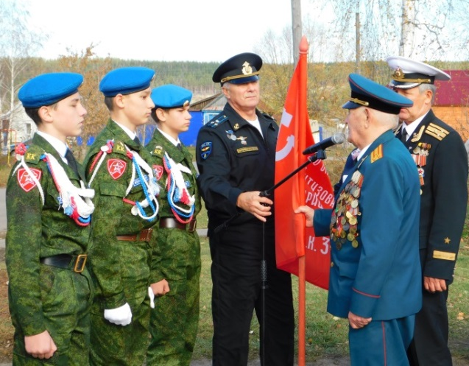
«А мы из Пензы. Наследники победителей»

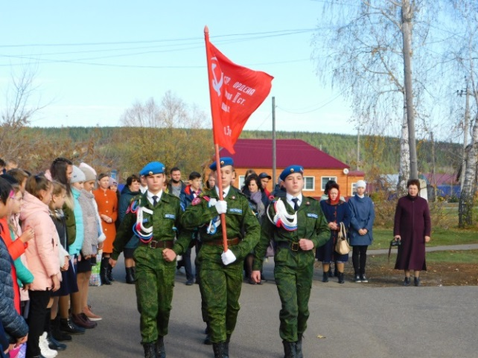
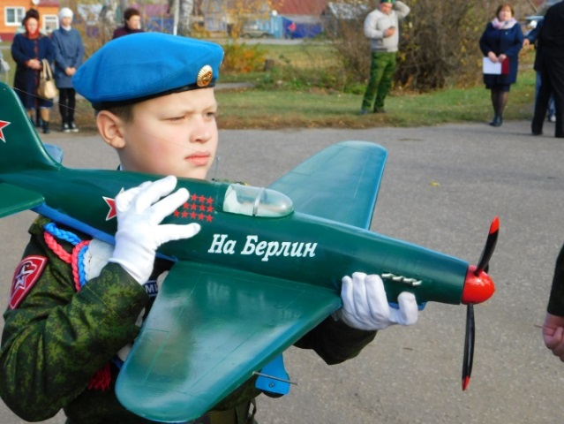
В рамках реализации регионального проекта «А мы из Пензы. Наследники победителей» с целью воспитания патриотизма на героических традициях истории, гордости за историю страны, стимулирования интереса к изучению истории Великой Отечественной войны у детей и подростков, воспитания уважительного отношения к защитникам Родины 17 октября 2019 года на базе МБОУ СОШ с. Посёлки учащиеся школы приняли участие в патриотическом форуме «Герои в нашей памяти живут» в рамках подготовки к празднованию 75-летия Победы в Великой Отечественной войне 1941-1945гг.
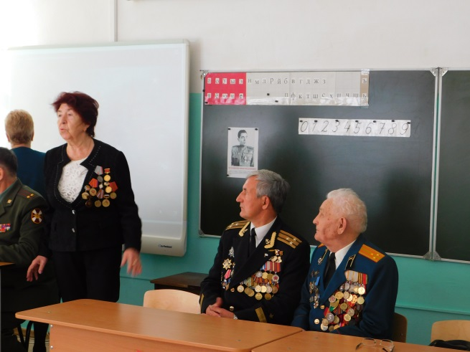
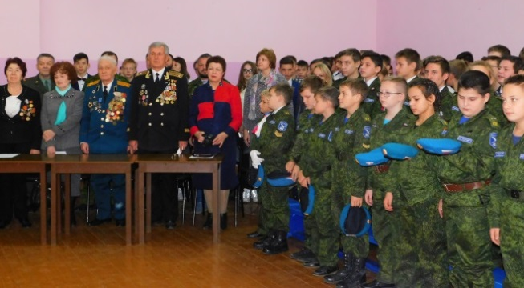
Почетными гостями мероприятия стали представители областного Совета ветеранов: Цигвинцев С.А., председатель, Ратушная М.С., заместитель председателя, Антонов А.В., председатель культмассовой комиссии, Арямова О.С., председатель пресс центра, Полежаев В.Н., председатель лекторской группы , Тамбовцев Г.П., член патриотической комиссии; Егорова К.Ф, председатель районного Совета ветеранов, Голованцева С.В., заместитель главы администрации по социальным вопросам, Герасимов О.В., председатель общественной организации «РУБЕЖ». В форуме приняли участие педагоги, учащиеся МБОУ СОШ с. Посёлки, а также педагоги, учащиеся ОУ Кузнецкого района.
В актовом зале школы состоялась презентация именной школы, рассказ о системе военно-патриотического воспитания. Также была представлена визитная карточка ВПО «Патриот».
Для гостей мероприятия было проведена экскурсия по школьному музею.
На торжественной линейке, состоявшейся у памятника погибшим односельчанам в годы Великой Отечественной войны, копия Знамени Победы была передана из рук ветерана войны Волкова А.В. кадетам школы. Также курсанты получили макет военного самолета.
Затем гости для учащихся провели две тематические площадки. На первой речь шла об операции «Багратион», в которой приняли участие и наши земляки, на второй площадке речь шла о пензенцах, воевавших на фронтах войны. Проникновенные стихи собственного сочинения прочла поэтесса Костюнина Н.В.
Завершилось мероприятие презентацией проектов учащихся в рамках поисковой работы «А мы из Пензы. Наследники победителей».

